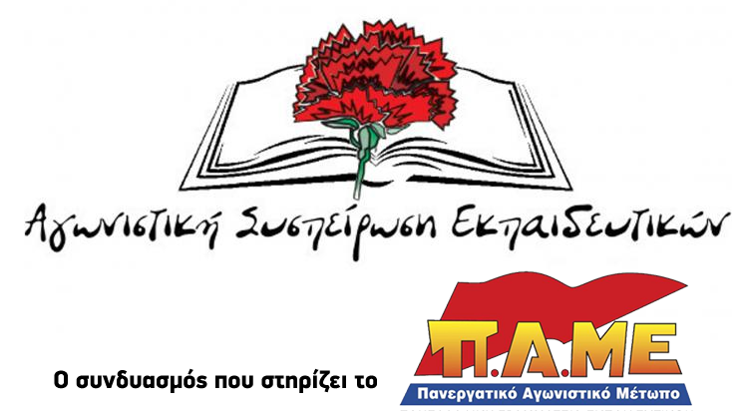
Επικίνδυνη η πολιτική της κυβέρνησης όχι μόνο για την υγεία αλλά
και για την μόρφωση των μαθητών μας!
Η κυβέρνηση, με απόφαση της στις 29/1, ανοίγει τα σχολεία της β/θμιας εκπαίδευσης με εξαίρεση στις κόκκινες περιοχές (περίπου τα μισά σχολεία της χώρας) που ανοίγει μόνο τα Γυμνάσια χωρίς να πάρει για άλλη μια φορά κανένα ουσιαστικό μέτρο, λες και δεν υπάρχει πανδημία.
Οι παλινωδίες της δεν έχουν τελειωμό:
- Στην αρχή της πανδημίας, στο πρώτο lockdown, η κυβέρνηση και η επιτροπή των ειδικών είχε χαρακτηρίσει τα παιδιά στις μικρές ηλικίες ως υγειονομικές βόμβες γι αυτό παρότι άνοιξε εκ περιτροπής τα Γυμνάσια και τα Λύκεια (11/5 Γ’ Λυκείου, 18/5 υπόλοιπες τάξεις) στην α/θμια άνοιξαν τα σχολεία την 1/6.
- Στην αρχή της φετινής σχολικής χρονιάς, παρουσίαζε τα σχολεία ως τους πιο ασφαλείς χώρους σε σχέση με την μετάδοση του ιού, γι αυτό δεν χρειάζονται ειδικά μέτρα όπως π.χ. η αραίωση των μαθητών στις τάξεις (τι 15 μαθητές, τι 27 το ίδιο είναι). Αρνιόταν πεισματικά μέχρι και τις 2 Νοέμβρη να προχωρήσει σε μαζικά και επαναλαμβανόμενα τεστ στα σχολεία παρότι είχαν ήδη πάνω από 1500 τμήματα και σχολεία σε όλη τη χώρα. Μέχρι τότε δεσμεύονταν ότι τα σχολεία θα ήταν τα τελευταία που θα κλείσουν και τα πρώτα που θα ανοίξουν.
- Στις 9 Νοέμβρη κλείνει αιφνιδιαστικά τα σχολεία όλων των βαθμίδων σε όλη τη χώρα. Σε όλη τη διάρκεια των 3 μηνών του 2ου lockdown, το Υπουργείο Παιδείας υποστήριζε ότι θα πάρει ιδιαίτερα μέτρα για τη Γ’ Λυκείου, προτείνοντας ακόμα και το ανεφάρμοστο μέτρο, ν’ ανοίξει μόνο η Γ’ Λυκείου και οι υπόλοιπες τάξεις να συνεχίσουν εξ αποστάσεως. Προφανώς η ηγεσία του Υπ. Παιδείας εκτιμούσε ότι οι εκπαιδευτικοί μπορούμε να διακτινιστούμε από το σχολείο στο σπίτι για την τηλεκπαίδευση κατά τη διάρκεια του διαλείμματος...
- Αφού η κυβέρνηση άνοιξε από τα μεγάλα πολυκαταστήματα μέχρι τα κομμωτήρια και τα νυχάδικα, άνοιξε τα δημοτικά και τα Γυμνάσια, “ξέχασε” να ανοίξει τα Λύκεια και ειδικά την Γ’ Λυκείου στην μισή Ελλάδα....
Η πολιτική τους είναι εγκληματική! Η μόνη σταθερά είναι η εμμονή της να μην δώσει ούτε 1ευρώ ώστε να ανοίξουν τα σχολεία με όρους υγιεινής και ασφάλειας την ίδια στιγμή που για την πανεπιστημιακή αστυνομία όμως βρήκε 30 εκατομμύρια σε μια νύχτα. Η επιλογή της αυτή είναι πολύ πιθανό να οδηγήσει και σε νέο κλείσιμο των σχολείων.
Από τις 10 Μαρτίου 2020 που έκλεισαν για πρώτη φορά μέχρι σήμερα, τα σχολεία έχουν λειτουργήσει εκ περιτροπής για περίπου 1 μήνα (18/5 έως 12/6) και σε πλήρη σύνθεση άλλον 1,5 μήνα (14/9 έως 6 Νοεμβρίου). Οι μαθητές τον τελευταίο χρόνο έχουν παρακολουθήσει 2,5 μήνες μάθημα! Οι συνέπειες είναι τραγικές τόσο σε γνωστικό, όσο και σε κοινωνικό – ψυχολογικό επίπεδο.
Ειδικά για τα παιδιά της Γ’ Λυκείου η κυβέρνηση δείχνει το πιο αποτρόπαιο και ταξικό πρόσωπο της! Αν εκτιμά κάποιος ότι ένας μαθητής με 1,5 μήνα δια ζώσης παρακολούθηση (και όπου υπήρχε καθηγητής, γιατί υπάρχουν σχολεία όπου μαθήματα κατεύθυνσης ξεκίνησαν τον Δεκέμβρη) και μπροστά σε μια οθόνη από τις αρχές Νοέμβρη και μετά, μπορεί να δώσει με αξιώσεις πανελλαδικές εξετάσεις δεν έχει καμία επαφή με την εκπαιδευτική διαδικασία! Εκτός αν η ηγεσία του Υπ. Παιδείας θεωρεί ότι το κύριο μέρος της προετοιμασίας πρέπει να γίνεται αλλού και όχι στο σχολείο!
Εδώ και τώρα απαιτούμε να σταματήσει η κυβέρνηση να παίζει με την μόρφωση και την υγεία των μαθητών μας! Συνεχίζουμε τη μάχη έτσι ώστε να ικανοποιηθούν όλα τα αιτήματα που με σαφήνεια έχουμε διατυπώσει από την αρχή της πανδημίας μέχρι τώρα! Είναι ο μόνος δρόμος για ν’ ανοίξουν τα σχολεία με όρους υγιεινής και ασφάλειας ώστε να παραμείνουν και ανοιχτά!
Φεβρουάριος 2021

